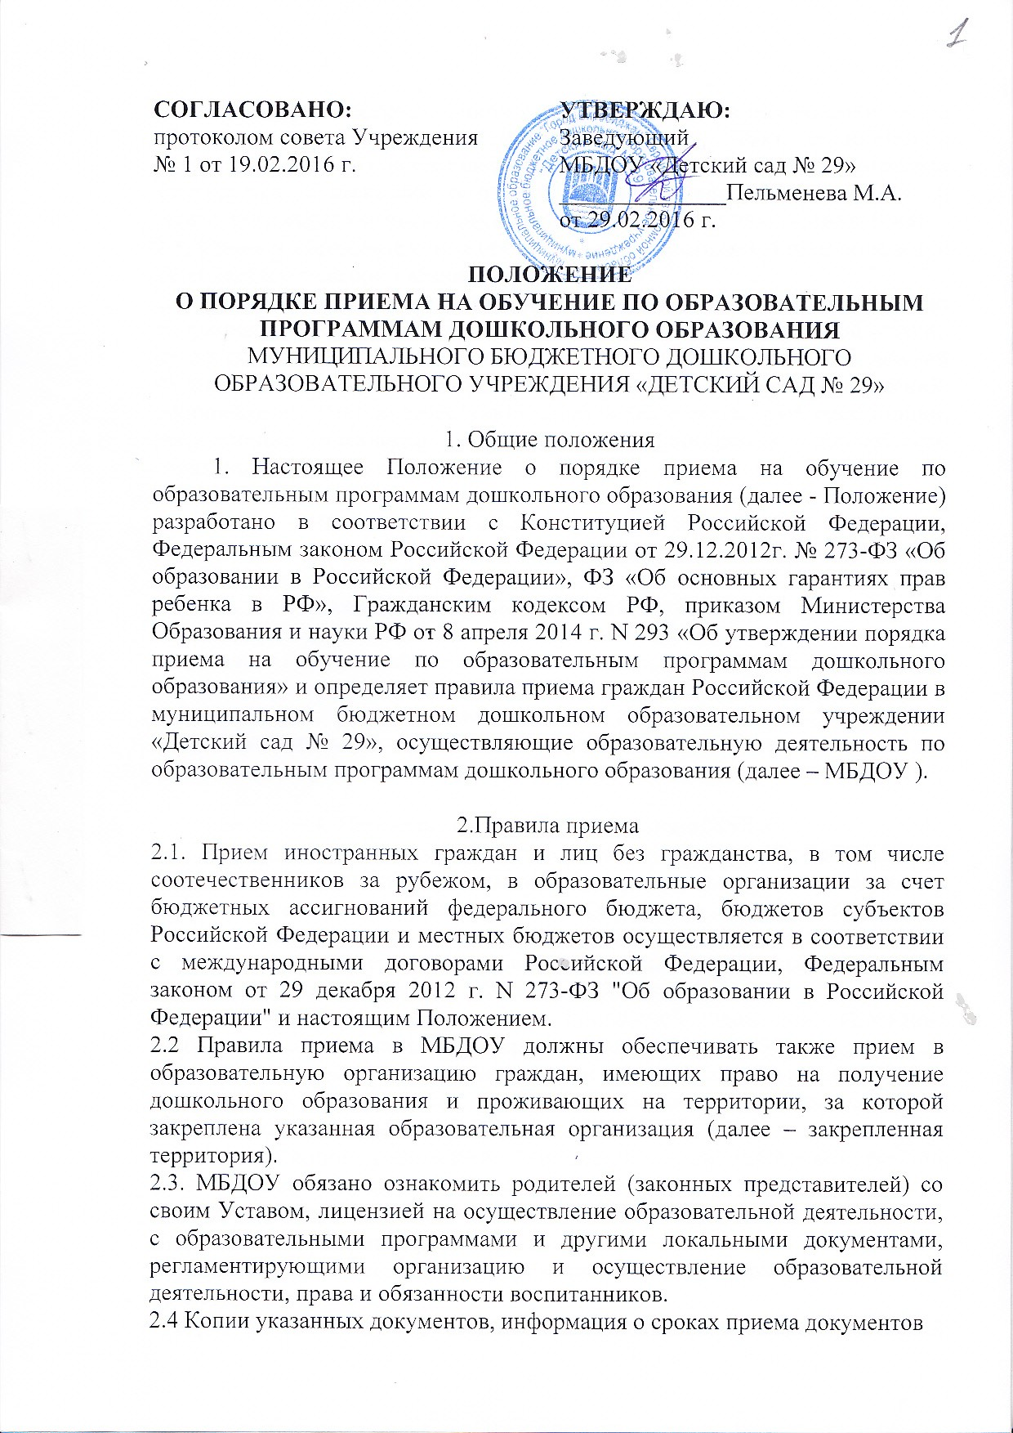
размещаются на информационном стенде МБДОУ и на официальном сайте образовательной организации в сети Интернет. Факт ознакомления родителей (законных представителей) ребенка с указанными документами фиксируется в заявлении о приеме в образовательную организацию и заверяется личной подписью родителей (законных представителей) ребенка.
2.5. Прием в образовательную организацию осуществляется в течение всего календарного года при наличии свободных мест.
2.6. Документы о приеме подаются в МБДОУ, в которую получено направление в рамках реализации государственной и муниципальной услуги,
предоставляемой органами исполнительной власти субъектов Российской Федерации и органами местного самоуправления, по приему заявлений, постановке на учет и зачислению детей в образовательные организации, реализующие основную образовательную программу дошкольного образования (детские сады).

3. Основания для отказа в приеме детей в МБДОУ
3.1. В предоставлении муниципальной услуги может быть отказано по следующим основаниям:
- при отсутствии свободных мест в дошкольном учреждении;
- при наличии медицинских противопоказаний к посещению ребенком
дошкольного учреждения.
3.2. В случае отсутствия мест в МБДОУ родители (законные представители) ребенка для решения вопроса о его устройстве в другую общеобразовательную организацию обращаются непосредственно в отдел образования мэрии города Биробиджана.

4. Перечень документов для приема в МБДОУ
4.1. Прием в МБДОУ осуществляется по личному заявлению родителя (законного представителя) ребенка при предъявлении оригинала документа, удостоверяющего личность родителя (законного представителя), либо оригинала документа, удостоверяющего личность иностранного гражданина и лица без гражданства в Российской Федерации в соответствии со статьей 10 Федерального закона от 25 июля 2002 г. N 115-ФЗ "О правовом положении иностранных граждан в Российской Федерации" (Собрание законодательства Российской Федерации, 2002, N 30, ст. 3032).
4.2 МБДОУ может осуществлять прием указанного заявления в форме электронного документа с использованием информационно-телекоммуникационных сетей общего пользования.
4.3 В заявлении родителями (законными представителями) ребенка указываются следующие сведения:
а) фамилия, имя, отчество (последнее — при наличии) ребенка;
б) дата и место рождения ребенка;
в) фамилия, имя, отчество (последнее - при наличии) родителей (законных
представителей) ребенка;
г) адрес места жительства ребенка, его родителей (законных представителей);
д) контактные телефоны родителей (законных представителей) ребенка.
Примерная форма заявления размещается образовательной организацией на информационном стенде и на официальном сайте МБДОУ в сети Интернет. 4.4 Прием детей, впервые поступающих в образовательную организацию, осуществляется на основании медицинского заключения (Постановления Главного государственного санитарного врача Российской Федерации от 15 мая 2013 г. N 26 "Об утверждении СанПиН 2.4.1.3049-13 "Санитарно-эпидемиологические требования к устройству, содержанию и организации режима работы дошкольных образовательных организаций" (зарегистрировано в Министерстве юстиции Российской Федерации 29 мая 2013 г., регистрационный N 28564).
4.5. Для приема в МБДОУ:
а) родители (законные представители) детей, проживающих на закрепленной территории, для зачисления ребенка в образовательную организацию дополнительно предъявляют оригинал свидетельства о рождении ребенка или документ, подтверждающий родство заявителя (или законность представления прав ребенка), свидетельство о регистрации ребенка по месту жительства или по месту пребывания на закрепленной территории или документ, содержащий сведения о регистрации ребенка по месту жительства
или по месту пребывания;
б) родители (законные представители) детей, не проживающих на закрепленной территории, дополнительно предъявляют свидетельство о рождении ребенка.
в) родители (законные представители) детей, являющихся иностранными гражданами или лицами без гражданства, дополнительно предъявляют документ, подтверждающий родство заявителя (или законность представления прав ребенка), и документ, подтверждающий право заявителя на пребывание в Российской Федерации.
г) иностранные граждане и лица без гражданства все документы представляют на русском языке или вместе с заверенным в установленном порядке переводом на русский язык. Копии предъявляемых при приеме документов хранятся в образовательной организации на время обучения ребенка.
4.6. Дети с ограниченными возможностями здоровья принимаются на обучение по адаптированной образовательной программе дошкольного образования только с согласия родителей (законных представителей) и на основании рекомендаций психолого-медико-педагогической комиссии.
4.7 Требование представления иных документов для приема детей в образовательные организации в части, не урегулированной законодательством об образовании, не допускается.
4.8 Факт ознакомления родителей (законных представителей) ребенка, в том числе через информационные системы общего пользования, с лицензией на осуществление образовательной деятельности, Уставом образовательной организации фиксируется в заявлении о приеме и заверяется личной подписью родителей (законных представителей) ребенка.
4.9 Подписью родителей (законных представителей) ребенка фиксируется также согласие на обработку их персональных данных и персональных данных ребенка в порядке, установленном законодательством Российской Федерации.
4.10. Родители (законные представители) ребенка могут направить заявление о приеме в образовательную организацию почтовым сообщением с уведомлением о вручении посредством официального сайта учредителя образовательной организации в информационно-телекоммуникационной сети
"Интернет", федеральной государственной информационной системы "Единый портал государственных и муниципальных услуг (функций)" в порядке предоставления государственной и муниципальной услуги. Оригинал паспорта или иного документа, удостоверяющего личность родителей (законных представителей), и другие документы предъявляются руководителю МБДОУ или уполномоченному им должностному лицу в сроки, определяемые учредителем образовательной организации, до начала посещения ребенком образовательной организации.
4.11. Заявление о приеме в образовательную организацию и прилагаемые к нему документы, представленные родителями (законными представителями) детей, регистрируются руководителем образовательной организации или уполномоченным им должностным лицом, ответственным за прием документов, в журнале приема заявлений о приеме в образовательную организацию. После регистрации заявления родителям (законным представителям) детей выдается расписка в получении документов, содержащая информацию о регистрационном номере заявления о приеме ребенка в образовательную организацию, перечне представленных документов. Расписка заверяется подписью должностного лица образовательной организации, ответственного за прием документов, и печатью образовательной организации.
4.12. Дети, родители (законные представители) которых не представили необходимые для приема документы в соответствии с пунктом 9 настоящего
Порядка, остаются на учете детей, нуждающихся в предоставлении места в образовательной организации. Место в образовательную организацию ребенку предоставляется при освобождении мест в соответствующей возрастной группе в течение года.

5. Условия заключения договора
5.1. После приема документов, образовательная организация заключает договор об образовании по образовательным программам дошкольного образования (далее — договор с родителями (законными представителями) ребенка.
5.2. Руководитель образовательной организации издает распорядительный акт о зачислении ребенка в образовательную организацию (далее - распорядительный акт) в течение трех рабочих дней после заключения договора. Распорядительный акт в трехдневный срок после издания размещается на информационном стенде образовательной организации и на официальном сайте образовательной организации в сети Интернет.
5.3. После издания распорядительного акта ребенок снимается с учета детей, нуждающихся в предоставлении места в образовательной организации, в порядке предоставления государственной и муниципальной услуги.
5.4. На каждого ребенка, зачисленного в образовательную организацию, заводится личное дело, в котором хранятся все сданные документы.

